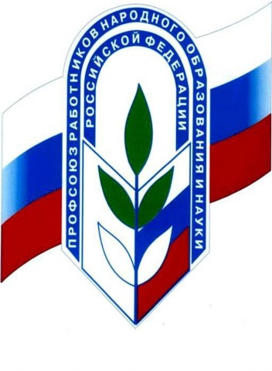 Профсоюзная страничка

"Только объединившись, создав первичную профсоюзную организацию, работники могут победить свое бессилие".
Что такое профсоюз?
"Профсоюз - добровольное общественное объединение граждан, связанных общими производственными, профессиональными интересами по роду их деятельности, создаваемое в целях представительства и защиты их социально - трудовых прав и интересов"

Какие законы регулируют деятельность Профсоюза?
В России принято более 300 законодательных актов, регулирующих деятельность профсоюзов. Наиболее важные из них Конституция РФ (ст.13,30). Закон РФ "О профессиональных союзах и гарантиях их деятельности", Трудовой Кодекс РФ (гл.58), Закон РФ "О коллективных договорах и соглашениях", Закон РФ "Об основах охраны труда в РФ".
Основным документом, регулирующем внутрисоюзную работу, является Устав Профсоюза.
Устав профсоюза содержит основные положения о членах Профсоюза, их правах и обязанностях, организационном строении Профсоюза, внутрисоюзной демократии, компетенции выборных органов, о профсоюзном имуществе и др. Все права и обязанности членов Профсоюза, вытекающие из Устава Профсоюза, относятся к внутрисоюзным правам и действуют только в рамках Профсоюза.
Как можно вступить в Профсоюз?
Прием в члены Профсоюза производится в первичных профсоюзных организациях по личному заявлению, поданному на имя председателя профсоюзной организации.
Решение о приеме в Профсоюз принимается профсоюзным комитетом (собранием первичной профсоюзной организации).
Принятому в Профсоюз выдается профсоюзный билет единого образца.
Что теряет работник, выйдя из Профсоюза?
Прекратив свое членство в Профсоюзе, работник теряет право на:
- возможность участия в выработке требований, предложений, законодательной инициативе по защите своих профессиональных, социально-экономических прав и интересов через выборные профсоюзные органы, конференции и съезды Профсоюза;
- возможность коллективно представлять и защищать свои интересы в органах исполнительной и законодательной власти в вопросах зарплаты, установленных льгот и дополнительных выплат;
- защиту своих прав, законных интересов и возможность представлять их в государственных, хозяйственных и судебных органах правовой службой Профсоюза и комитетами Профсоюза;
- защиту социальных гарантий в реализации права на труд;
- защиту при расторжении трудового договора по инициативе администрации;
- получение помощи в приобретении путевок на лечение, средств из фонда профорганизаций на оплату дополнительных медицинских услуг;
- возможность получения льгот при участии в культурно-массовых, зрелищных мероприятиях, новогодних елках и других формах отдыха, проводимыми комитетами Профсоюза;
- оказание материальной и иной помощи в затруднительных для члена Профсоюза обстоятельствах из фондов, создаваемых советами и комитетами Профсоюза;
- дополнительные виды единовременных пособий, в случае потери работы, трудового увечья, которые вводятся советами, комитетами Профсоюза в рамках программы содействия занятости;
- защиту от нарушений жилищного законодательства и других нормативных актов при постановке на учет и распределении жилья;
- дополнительную социальную защиту через пособия Профсоюза и реализацию целевых программ, финансируемых Профсоюзом;
- бесплатную консультационную и юридическую помощь в профсоюзных органах, в т.ч.на рассмотрение заявлений и жалоб по всем вопросам, касающимся защиты прав трудящихся (по аттестации, нормированию и оплате труда, отпускам, пенсиям, оплате больничных листков, приему и увольнению; сокращению, по вопросам охраны труда, техники безопасности, занятости и т.д.).
Профсоюз сегодня:
Заключает соглашения и коллективные договоры.
Взаимодействует с органами законодательной и исполнительной власти, представляя и защищая права и интересы членов Профсоюза.
Инициирует начинания, направленные на развитие творческой деятельности, рост профессионального мастерства работников.
Осуществляет контроль за:
- исчислением и выплатой заработной платы;
- созданием безопасных и здоровых условий труда;
- оказывает бесплатную юридическую помощь;
- помогает решать профессиональные проблемы.

Работа профсоюзной организации основывается на статьи УСТАВА профессионального союза работников народного образования и науки РФ (утвержден учредительным I Съездом Профсоюза 27 сентября 1990 г. (последние изменения и дополнения внесены IV Съездом Профсоюза 31 марта 2010 г.)
Состав профсоюзного комитета МКДОУ « Детский сад № 32».
- Пальчикова Е.В. – председатель ПК
- Шишкова А,С, – секретарь
- Субботина Е.Г, – председатель ревизионной комиссии
- Семенихина О,С, – член ревизионной комиссии
- Губанова М, В, – организационный сектор

Количество членов профсоюза – 22 сотрудника.
Проводимые мероприятия:
- собрания членов Профсоюза;
- праздничные вечера с конкурсами;
- праздничные демонстрации;
- поздравления юбиляров;
- организация благотворительных акций.
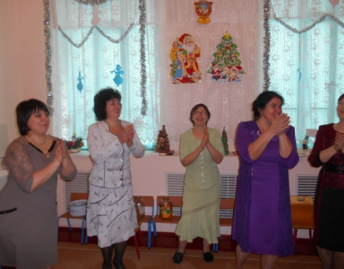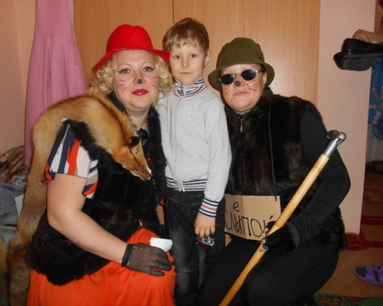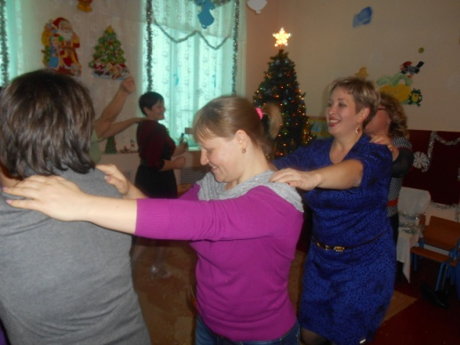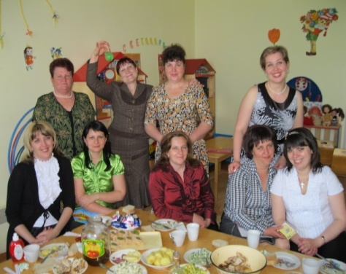
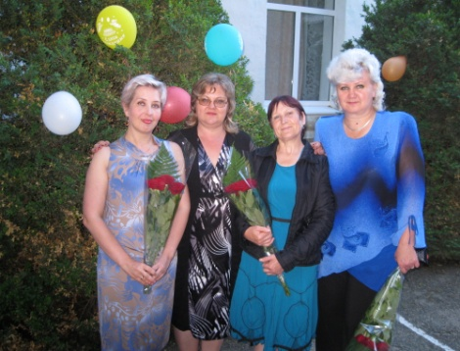

Оформлен стенд "Наш профсоюз " со сменной информацией
фото

Об изменениях в пенсионном законодательстве
С 2002 года для граждан России 1967 года рождения и моложе со взносов работодателей формируются две части их будущей пенсии – страховая часть и накопительная часть: общая сумма взносов работодателей в Пенсионный фонд России с 1 января 2012 года составляет 22% от зарплаты работника, 16% из них идут в страховую часть пенсии, остальные 6% – в накопительную. В 2012 году экспертное сообщество признало, что пенсионные накопления сегодня управляются ПФР крайне неэффективно. Президент РФ поручил подготовить проект реформ в пенсионной системе до 1 октября 2012 года. В августе Министерство труда и социальной защиты опубликовало Стратегию развития пенсионной системы РФ до 2030 года, в которой, среди прочих мер, предлагалось сократить взнос в накопительную часть с нынешних 6% до 2% в пользу страховой части пенсии. Против такого существенного сокращения накопительной части высказались Профсоюзы бюджетной сферы. В конце октября глава правительства Дмитрий Медведев заявил, что накопительный элемент нынешней пенсионной системы себя не оправдал и нуждается в изменении. Уже в ноябре правительство оформило сокращение накопительной части в виде поправок к законопроекту «О внесении изменений в отдельные законодательные акты по вопросам обязательного пенсионного страхования» и проекту бюджета Пенсионного фонда РФ на 2013 год и на плановый период 2014 и 2015 годов. Позже Президент поддержал этот законопроект, но предложил не отказываться от накопительного компонента пенсии, а сохранить гражданам возможность выбора, оставаться в накопительной системе или нет. Правительству было поручено в срок до конца первого полугодия 2013 года доработать пенсионную формулу, вступление закона в силу перенесено на январь 2014 года.
В результате 23 ноября 2012 года Госдума приняла поправки в законодательство о перераспределении пенсионных тарифов с января 2014 года. В соответствии с изменениями, предлагается снизить отчисления в накопительную часть пенсии с 6% до 2%, перераспределив оставшиеся 4% в страховую часть пенсии. Согласно поправкам, те, кто захочет остаться в накопительной части, смогут в течение 2013 года написать заявление и оставить 6% тарифа в накопительной части. Если не писать заявление, тогда по умолчанию, по истечении 2013 года 4% тарифа будут перераспределены в страховую часть. Это касается только тех граждан, чьи накопления инвестируются Внешэкономбанком. Для тех, кто выбрал НПФ или частную управляющую компанию, по умолчанию остаются 6% накопительного взноса, которые, согласно закона, продолжает перечислять работодатель. Застрахованному лицу остаётся только принять решение и распорядиться своей накопительной частью пенсии до 30 декабря 2013 года.

